

Installation de la bibliothèque openCv
sur Linux

Table des matières
1.Objectifs 2
2. Contexte de réalisations 2
2.1.Outils et environnements utilisés 3
2.2.Démarche mise en œuvre 3
2.3.Démarrage du projet 3
3.OpenCV 3
4.Réalisation 3
3.1. Téléchargement de la bibliothèque 4
3.1.1. wget 4
3.1.2.Déplacement du fichier compressé 5
3.1.3.Installation des paquets prérequis 6
3.1.4.Déplacement dans /opt 7
3.1.5.Préparation à la compilation de la bibliothèque 7
3.1.6.cmake 8
3.1.7.make et make install 9
4.Conclusion 9

1.Objectifs

Être capable de :
➢ Installer la bibliothèque en ligne de commande

2. Contexte de réalisations

2.1.Outils et environnements utilisés

➢ Ubuntu 12.04LTS
➢ Bibliothèque openCv : http://opencv.org/

2.2.Démarche mise en œuvre

➢Utilisation de la documentation existante: http://opencv.org/documentation.html

2.3.Démarrage du projet

➢Nom de la tâche :

➢Nom et version de la bibliothèque openCv :
* opencv-2.4.6.1 :

➢Options de compilation et d'éditeur de liens :
cmake et make : utilisation basique

3.OpenCV
Open Computer Vision, OpenCv pour les intimes, est une bibliothèque graphique libre, sous licence BSD. Elle permet, à partir de données brutes, les traitements d'images et vidéos. Elle est composée de nombreuses classes et méthodes permettant les traitements au travers de plus de 2500 algorithmes comme par exemple l'identification d'objet, en passant par la saisis et le suivis d'un objet à travers un flux vidéo et allant jusqu'à des algorithmes de reconnaissance faciales ou l'extraction d'objet en 3D.
OpenCv est nativement écrit en C++, mais la bibliothèque fournis également des méthodes en C, python, Java et MATLAB et est supportée sur les environnements Linux, Android, Mac OS et Windows.

4.Réalisation
Pour commencer, ouvrir un terminal : Applications/Accesoires/Terminal

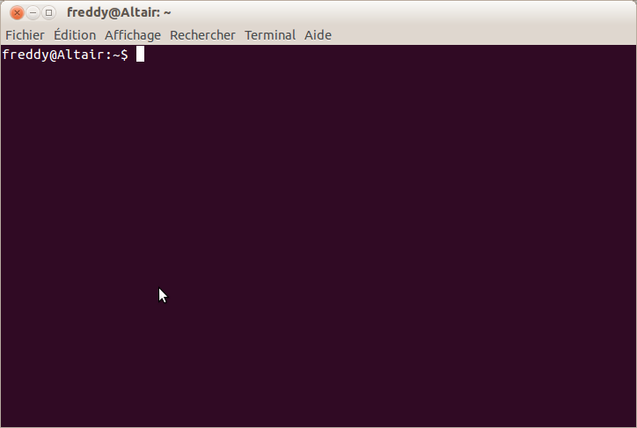

Pour mémo :
Savoir où vous êtes : → pwd
→ le ~ indique que vous vous situez dans votre Home
Deux niveaux d'utilisateurs → utilisateur « lambda » : $ => sans droit
→ super utilisateur : # => avec tous les droits

3.1. Téléchargement de la bibliothèque

3.1.1. wget

Deux possibilités :
→ soit directement sur leur site : http://sourceforge.net/projects/opencvlibrary/files/opencv-unix/2.4.6.1/opencv-2.4.6.1.tar.gz/download

→ soit en console

➢Solution proposée :

Terminal
:~$ wget http://sourceforge.net/projects/opencvlibrary/files/opencv-unix/2.4.6.1/opencv-2.4.6.1.tar.gz

➢Validation :

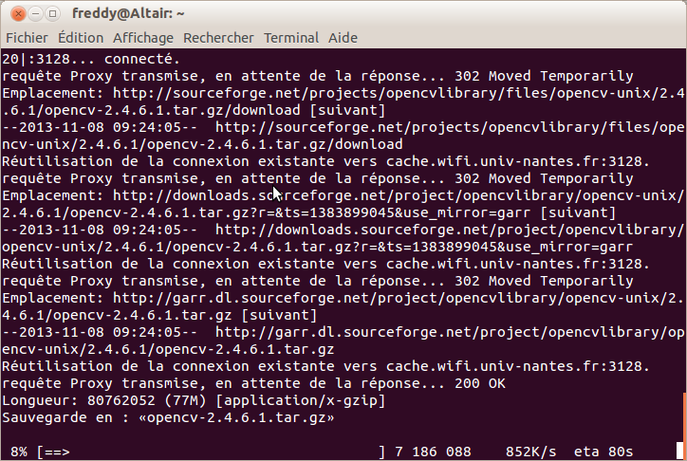

3.1.2.Déplacement du fichier compressé

Le choix de l'emplacement, n'a pas d'importance, par convention, le fichier sera déporté dans le répertoire /opt, qui est prévu pour les packages d'applications supplémentaires.

➢Solution proposée :

Terminal
:~$sudo mv opencv-2.4.6.1.tar.gz /opt/.

3.1.3.Installation des paquets prérequis
Pour pouvoir installer la blibliothèque openCv, des paquets sont nécessaire :

#Paquets pour la construction de l'environnement de développement
Terminal
:~$sudo apt-get -y install build-essential cmake pkg-config

#Bibliothèques I/O
Terminal
:~$sudo apt-get -y install libjpeg62-dev libtiff4-dev libjasper-dev

#Bibliothèque GTK permettant de créer des interfaces graphiques (GUI)
Terminal
:~$sudo apt-get -y install libgtk2.0-dev

#Bibliothèque pour support Firewire des caméras vidéos
Terminal
:~$sudo apt-get -y install libdc1394-22-dev

#Bibliothèque pour la compilation d'interface utilisant openCv
Terminal
:~$sudo apt-get install -y libhighgui-dev

#[OPTION]#Bibliothèques pour le streaming vidéos
Terminal
:~$sudo apt-get -y install libxine-dev libgstreamer0.10-dev libgstreamer-plugins-base0.10-dev

#[OPTION]#Bibliothèques de l'environnement python et du numérique python
Terminal
:~$sudo apt-get -y install python-dev python-numpy

#[OPTION]# Installation de la bibliothèque Qt dev pour le dev en C++
Terminal
:~$sudo apt-get install -y libqt4-dev

3.1.4.Déplacement dans /opt

➢Solution proposée :

Terminal
:~$ cd /opt

➢Validation :

Terminal
:/opt$

3.1.5.Préparation à la compilation de la bibliothèque
Ici toutes les commandes doivent s'effectuer en super utilisateur. Deux choix sont donc possibles :
→ sudo avant chaque commande
→ sudo su afin d'être constamment en super utilisateur => choix utilisé

➢Solution proposée :
Extraction du paquet openCv :
Terminal
:/opt# tar xvf opencv-2.4.6.1

Déplacement dans le répertoire :
Terminal
:/opt# cd opencv-2.4.6.1

Création d'un répertoire pour la construction, appelé release
Terminal
:/opt/opencv-2.4.6.1# mkdir release

Déplacement dans release
Terminal
:/opt# cd release

➢Validation :
tous est prêt pour l'implémentation de la librairie

3.1.6.cmake

ATTENTION, CE QUI SUIT EST EFFECTUÉ AVEC, COMME BASE, TOUS LES PAQUETS PRÉCÉDENTS.
➢Solution proposée :
#cmake

Terminal
:/opt/opencv-2.4.6.1/release$ cmake -D CMAKE_BUILD_TYPE=RELEASE -D CMAKE_INSTALL_PREFIX=/usr/local -D WITH_TBB=ON -D BUILD_NEW_PYTHON_SUPPORT=ON -D WITH_V4L=ON -D INSTALL_C_EXAMPLES=ON -D INSTALL_PYTHON_EXAMPLES=ON -D BUILD_EXAMPLES=ON -D WITH_QT=ON -D WITH_OPENGL=ON ..

ATTENTION : NE PAS OUBLIER LES DEUX POINTS À LA FIN.

➢Validation :

Terminal
:/opt/opencv-2.4.6.1/release#
…
-----------------------------------------------------------------
--
-- Configuring done
-- Generating done
-- Build files have been written to: /opt/opencv-2.4.6.1/Build

3.1.7.make et make install
Finalisation de l'implémentation de la bibliothèque.
➢Solution proposée :

Terminal
:/opt/opencv-2.4.6.1/release# make

Terminal
:/opt/opencv-2.4.6.1/release# make install

➢Validation :

4.Conclusion
La bibliothèque openCv est prête à être utilisée pour la suite du projet.
Trois scripts ont été effectués afin d'automatiser l'installation, mis dans :
RaspVideo/Realisations/Scripts/openCv/.

